Dampak Pendidikan Agama Kristen Bagi Perilaku Kedisiplinan Siswa Di
Sekolah Menenggah Pertama Negeri 1 Saluputti, Kec. Saluputti Kab. Tana
Toraja, Kelas VH
SKRIPSI

Diajukan Kepada Sekolah Tinggi Agama Kristen Negeri Toraja Untuk
Memenuhi Salah Satu Persyaratan Guna Memperoleh Gelar Sarjana
Pendidikan (S. Pd)
OLEH
DIANA
20113177
SEKOLAH TINGGI AGAMA KRISTEN NEGERI
(STAKN) TORAJA
2016

Nama | : diana
Nirm | :20113177
Jurussan | : pendidikan agama kristen
Setelah melalui proses bimbingan dan pemeriksaan, maka dosen
O
pembimbing menyetujui dan menyatakan bahwa skripsi ini telah memenuhi
persyaratan dan*layak untuk dipertahankan dalam ujian skripsi di depan penguji.
Mengkendek, 08 Desember 2016
Pembimbing 1
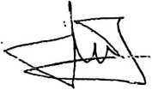

Dr. Calvin Sholla Rupa M.Th
NIP: 198210182011011004
Sahnon Pamantung M.Th
NIP-1076^72720060411001
i’

Nama | : Diana
Nirm | :20113177
Jurusan | : Pendidikan Agama Kristen
Telah dipertahankan di depan Dewan Penguji Sarjana (SI) pada Sekolah
Tinggi Agama Kristen Negeri (STAKN) Toraja pada tanggal 16 Desember 2016.
Dewan Penguji
Penguji I
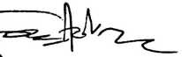
Samuel Tokam, M.Th
NIP: 196703302006041001
Mengkendek, 11 Januari 2016
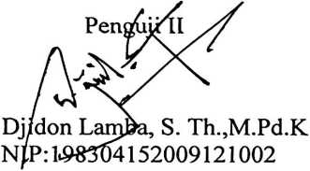
Panitia Ujian
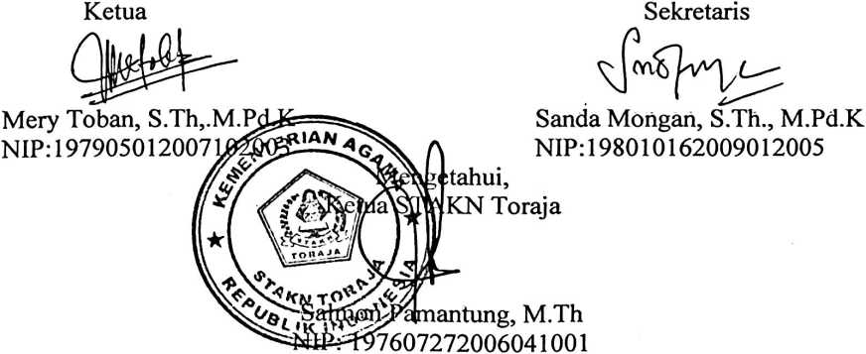

ABSTRAK
Diana
20113177
PENDIDIKAN AGAMA KRISTEN
“Dampak Pendidikan Agama Kristen Bagi Perilaku Kedisiplinan Siswa Di
Sekolah Menenggah Pertama Negeri 1 Saluputti, Kec. Saluputti Kab. Tana Toraja,
Kelas VII”
Penulis mengangkat masalah ini karena, penulis melihat bahwa
kedisiplinan Siswa di Sekolah Menenggah Pertama Negeri 1 Saluputti belum di
lakukan dengan baik sehingga siswa di SMP Negeri 1 Saluputti ini masih
melanggar peraturan yang ada di sekolah dan menyebabkan siswa kurang
memperhatikan tugas dan tanggung jawabnya.
Dalam penulisan ini, penulis mengunakan metode kualitatif dengan
menggunakan wawancara semiterstruktur di mana yang menjadi informan adalah
Kepala Sekolah, guru kelas, dan siswa. Dengan melakukan observasi terhadap
kedisiplinan siswa di SMP Negeri 1 Saluputti.
Dari karya ilmiah ini dapat menjadi referensi bagi guru dan siswa agar
termotivasi dalam mengerjakan tugas masing-masing, melaksanakan apa yang
seharusnya dilakukan termasuk dalam menerapkan kedisiplinan kepada siswa, dan
siswa dapat mengikuti peraturan yang ada di sekolah.
iii

